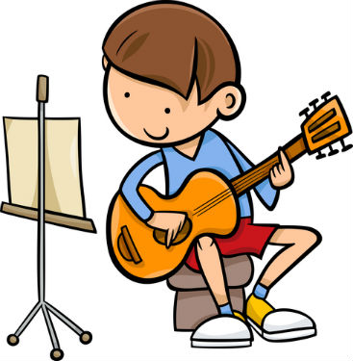
2.04.2020- rytmika
Witam wszystkie dzieci!
Dzisiejszy temat: Ja gram na gitarze.
Dzieci 6- letnie
- Zachęcam do wspólnej zabawy na początek dnia:
Odsyłam do linku:
https://www.youtube.com/watch?v=-ju2gXMOhyk
- Proponuję potrenować marsz przy muzyce „Marsz Radeckiego”
Dzieci maszerują podczas muzyki:
Odsyłam do linku:
https://www.youtube.com/watch?v=PPIEm4zxTm0

- Wspólna zabawa „Ja gram na gitarze” podczas której można zaangażować rodzeństwo lub stworzyć z bratem lub siostrą, mamą lub tatą parę.
Pokazujemy refren piosenki:
Ja gram na gitarze, ( pokazujemy sposób gry na gitarze)
na pianinie także. ( pokazujemy sposób gry na pianinie)
W ręce sobie klaszcze, ( 4 razy klaszczemy w ręce)
i kolana też ( 4 razy uderzamy w ręce)

Po refrenie taniec w parach w kółeczku.
odsyłam do linku:
https://www.youtube.com/watch?v=izQ5IAmTaFA

- Relaksacja- leżenie z zamkniętymi oczami i słuchanie muzyki klasycznej przez 3 minuty.
odsyłam do linku:
https://www.youtube.com/watch?v=Ew_NlBZsM2E

